**Les instruments de navigation**

Au 15e siècle, naviguer consiste à se rendre à bon port le plus rapidement possible par la meilleure route en manœuvrant au mieux. La navigation moderne n'est pas différente. Pourtant, les navigateurs de l'époque disposent de très peu d'instruments: le compas magnétique, le livre de bord, la sonde, le quart-de-cercle ou l'astrolabe, et l'estimé.

**L’astrolabe**

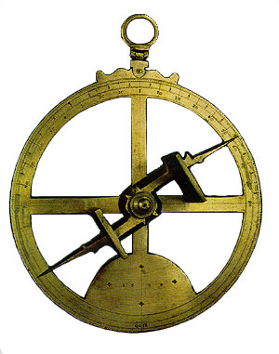Le quart-de-cercle est un lourd disque de métal divisé en degrés à la manière d'un rapporteur. Il est muni d'un fil à plomb (un poids en plomb avec une corde) indiquant l'angle. Les navigateurs alignent la position du soleil ou d'une étoile au bord du quart- de-cercle suspendu à un hauban et détermine l'angle avec le plomb.

**Un astrolabe en laiton du 16e siècle**

De Richard Humble, et coll., *The Explorers* [Les explorateurs], Time-Life Books Inc., Alexandria, Virginia, ©1979, p. 94. Photo avec la permission du Istituto e Museo di Storia della Scienza, Florence, Italie.

**Le bâton de Jacob (ou arbalète)**

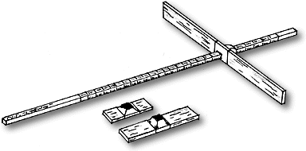

C’est l’un des premiers instruments de navigation, sert à mesurer la latitude. C'est un long bâton carré gradué auquel se rattache une pièce mobile perpendiculaire, le marteau. Un marin près de l'équateur aperçoit l'étoile Polaire au nord de l'horizon. Il en détermine la position au moyen d'un marteau court éloigné de son œil. À mesure que le bateau se dirige vers le nord, et que l'étoile Polaire est plus haute, il rapproche le marteau de son œil. Si le marteau ne correspond plus à l'échelle, il choisit un marteau plus gros et recommence le processus.

Un bâton de Jacob

Illustration de Duleepa Wijayawardhana.

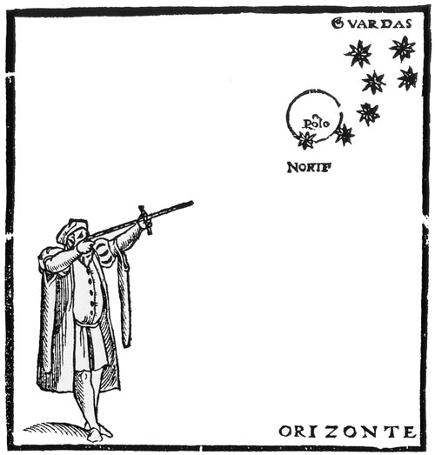

Illustration d'un homme utilisant un bâton de Jacob au 16e siècle

## Le cadran nocturne

Le cadran nocturne est un instrument de navigation d'origine inconnue. Sa première description remonte à 1272, mais des améliorations y sont apportées au 16e siècle afin de pouvoir calculer les heures de la nuit.

Il est composé de deux disques de taille différente en bois ou en laiton. Les 12 mois de l'année sont gravés sur le disque de plus grande taille; les 24 heures de la journée le sont sur le plus petit disque. Un pointeur, situé au centre du disque, pivote. Le marin tient l'instrument au bout de son bras, l'étoile Polaire bien visible par l'ouverture au milieu du disque. Il calibre le pointeur pour qu'il s'appuie sur une droite imaginaire entre deux étoiles dans l'une ou l'autre de ces constellations – la Grande Ourse ou la Petite Ourse. Les résultats de ces calibrations lui donnent l'heure la nuit.

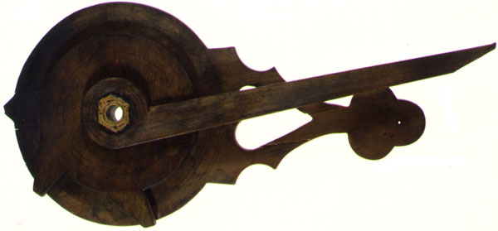

Cadran nocturne du vaisseau H.M.S. Sapphire qui a coulé dans le havre de Bay Bulls à Terre-Neuve

## Le compas

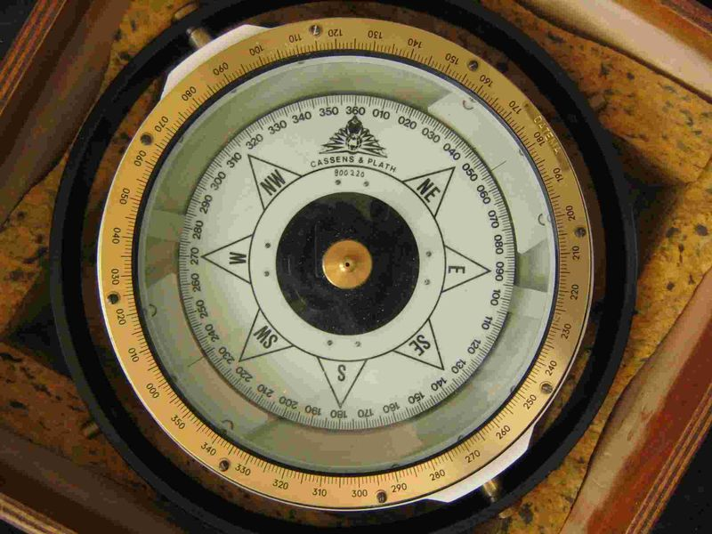

Le **compas** est un [instrument de navigation](https://fr.wikipedia.org/wiki/Instrument_de_navigation) qui donne une référence de direction (le **nord**) sur le plan horizontal et permet ainsi la mesure d'angles horizontaux par rapport à cette direction. Le compas est gradué de 0° (nord) à 359° dans le sens des aiguilles d'une montre (sens rétrograde). Les boussoles utilisées par les armées utilisent aussi d'autres systèmes de graduation (voir [grade](https://fr.wikipedia.org/wiki/Grade_(angle))

## L'estimé

L'estimé (ou la navigation à l'estime) signifie que le navigateur calcule la position du navire à partir de sa vitesse et de son orientation plutôt qu'à l'aide de données précises. Les marins de l'époque élaborent un panneau à chevilles doté d'ouvertures rayonnant du centre le long de chaque point du compas. Le timonier déplace une cheville selon la direction (un des huit points cardinaux du compas) et la vitesse pendant le temps écoulé.

## Conclusion

Si nous comparons les techniques de navigation d'aujourd'hui à celles de l'époque des Grandes Découvertes, nous trouvons ces dernières plutôt rudimentaires. Par contre, les marins étaient très conscientss de leur environnement, prudents et courageux. Ces qualités leur ont permis de traverser l'Atlantique et d'explorer le monde.